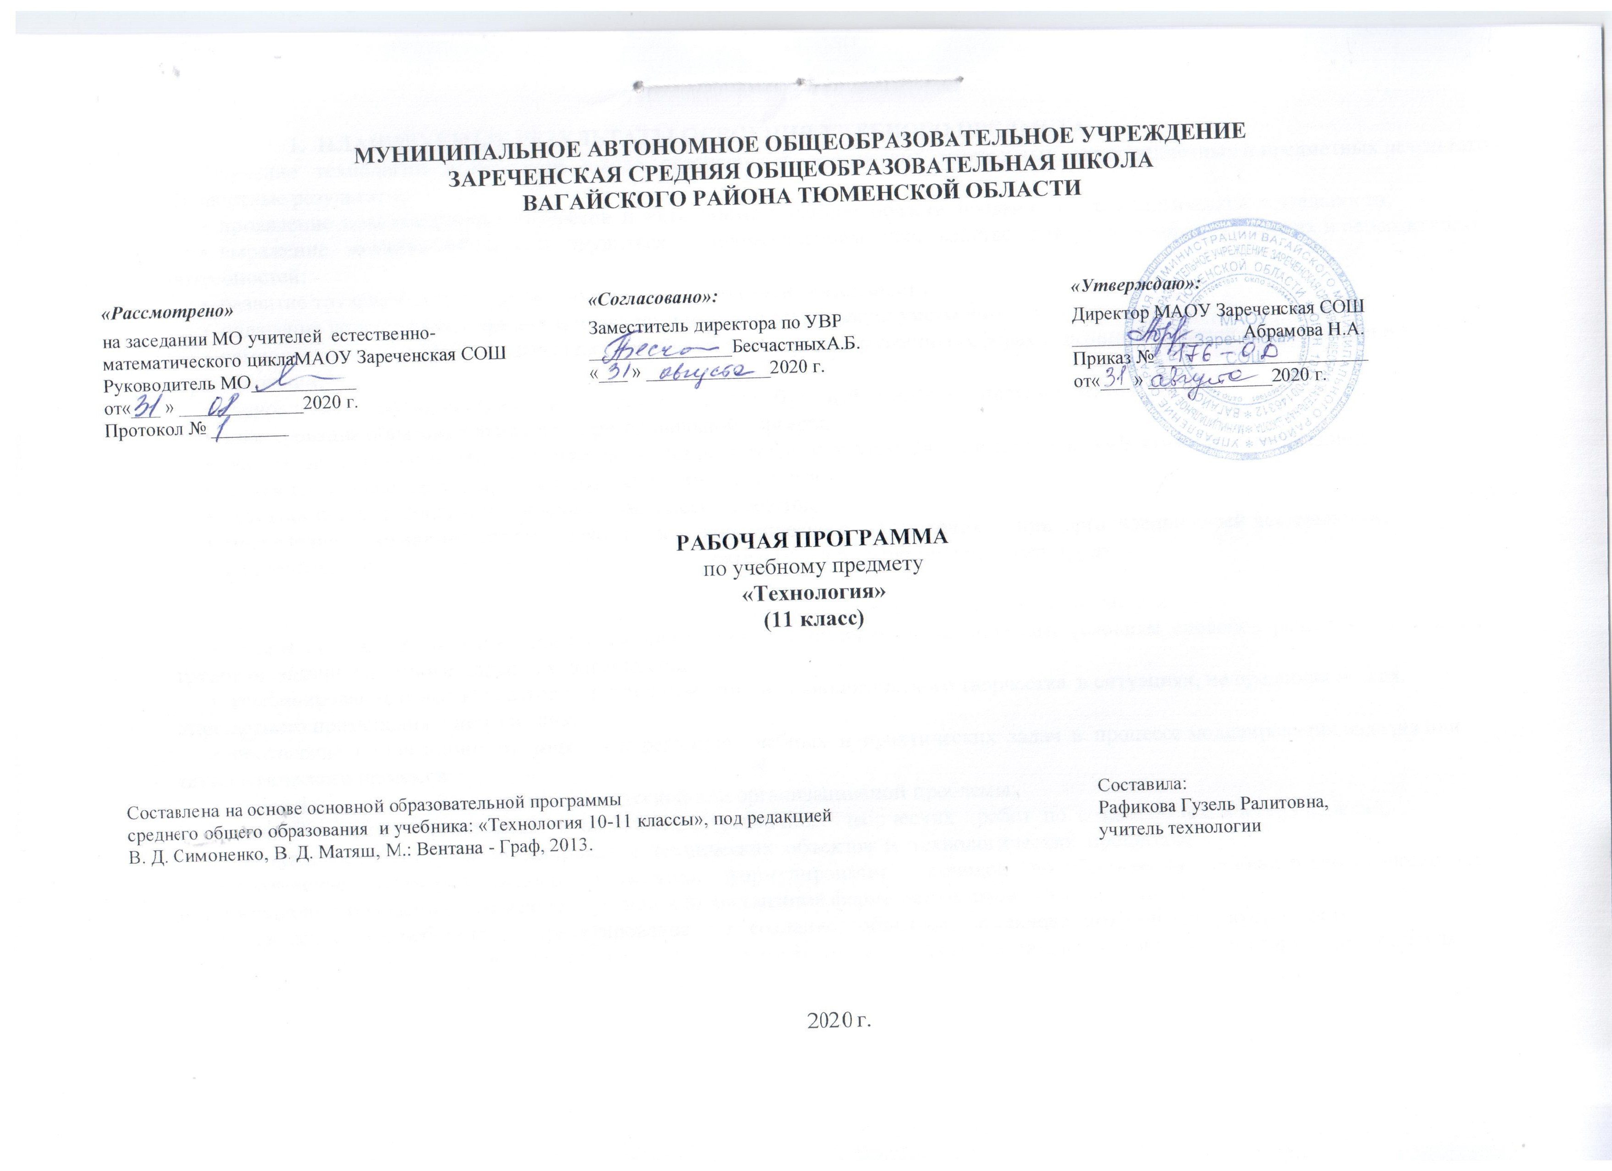
1. ПЛАНИРУЕМЫЕ РЕЗУЛЬТАТЫ ОСВОЕНИЯ УЧЕБНОГО ПРЕДМЕТА
Изучение технологии в основной школе обеспечивает достижение личностных, метапредметных и предметных результатов.
Личностные результаты:
• проявление познавательных интересов и активности в данной области предметной технологической деятельности;
• выражение желания учиться и трудиться в промышленном производстве для удовлетворения текущих и перспективных потребностей;
• развитие трудолюбия и ответственности за качество своей деятельности;
• овладение установками, нормами и правилами научной организации умственного и физического труда;
• самооценка умственных и физических способностей для труда в различных сферах с позиций будущей социализации и стратификации;
• становление самоопределения в выбранной сфере будущей профессиональной деятельности;
• планирование образовательной и профессиональной карьеры;
• осознание необходимости общественно полезного труда как условия безопасной и эффективной социализации;
• бережное отношение к природным и хозяйственным ресурсам;
• готовность к рациональному ведению домашнего хозяйства;
• проявление технико-технологического и экономического мышления при организации своей деятельности;
• самооценка готовности к предпринимательской деятельности в сфере технического труда.
Мета предметные результаты:
• алгоритмизированное планирование процесса познавательно-трудовой деятельности;
• определение адекватных имеющимся организационным и материально-техническим условиям способов решения учебной или трудовой задачи на основе заданных алгоритмов;
• комбинирование известных алгоритмов технического и технологического творчества в ситуациях, не предполагающих стандартного применения одного из них;
• проявление инновационного подхода к решению учебных и практических задач в процессе моделирования изделия или технологического процесса;
• поиск новых решений возникшей технической или организационной проблемы;
• самостоятельная организация и выполнение различных творческих работ по созданию технических изделий;
• виртуальное и натурное моделирование технических объектов и технологических процессов;
• приведение примеров, подбор аргументов, формулирование выводов по обоснованию технико-технологического и организационного решения; отражение в устной или письменной форме результатов своей деятельности;
• выявление потребностей, проектирование и создание объектов, имеющих потребительную стоимость;
• выбор для решения познавательных и коммуникативных задач различных источников информации, включая энциклопедии, словари, интернет-ресурсы и другие базы данных;
• использование дополнительной информации при проектировании и создании объектов, имеющих личностную или общественно значимую потребительную стоимость;
• согласование и координация совместной познавательно-трудовой деятельности с другими ее участниками;
• объективное оценивание вклада своей познавательно-трудовой деятельности в решение общих задач коллектива;
• оценивание своей познавательно-трудовой деятельности с точки зрения нравственных, правовых норм, эстетических ценностей по принятым в обществе и коллективе требованиям и принципам;
• диагностика результатов познавательно-трудовой деятельности по принятым критериям и показателям;
• обоснование путей и средств устранения ошибок или разрешения противоречий в выполняемых технологических процессах;
• соблюдение норм и правил культуры труда в соответствии с технологической культурой производства;
• соблюдение приемов познавательно-трудовой деятельности и созидательного труда.
Предметные результаты:
в познавательной сфере:
• рациональное использование учебной и дополнительной технической и технологической информации для проектирования и создания объектов труда;
• оценка технологических свойств сырья, материалов и областей их применения;
• ориентация в имеющихся и возможных средствах и технологиях создания объектов труда;
• владение алгоритмами и методами решения организационных и технико- технологических задач;
• классификация видов и назначения методов получения и преобразования материалов, энергии, информации, объектов живой природы и социальной среды, а также соответствующих технологий промышленного производства;
• распознавание видов, назначения материалов, инструментов и оборудования, применяемого в технологических процессах;
• владение кодами и методами чтения и способами графического представления технической, технологической и инструктивной информации;
• применение общенаучных знаний по предметам естественно-математического цикла в процессе подготовки и осуществления технологических процессов для обоснования и аргументации рациональности деятельности;
• владение способами научной организации труда, формами деятельности, соответствующими культуре труда и технологической культуре производства;
• применение элементов прикладной экономики при обосновании технологий и проектов.
в трудовой сфере:
• планирование технологического процесса и процессе труда;
• подбор материалов с учетом характера объекта труда технологии;
• проведение необходимых опытов и исследований при подборе сырья, материалов и проектировании объекта труда;
• подбор инструментов и оборудования с учетом требований технологии и материально-энергетических ресурсов;
• проектирование последовательности операций и составление операционной карты работ;
• выполнение технологических операций с соблюдением установленных норм, стандартов и ограничений;
• соблюдение норм и правил безопасности труда, пожарной безопасности, правил санитарии и гигиены;
• соблюдение трудовой и технологической дисциплины;
• обоснование критериев и показателей качества промежуточных и конечных результатов труда;
• выбор и использование кодов, средств и видов представления технической и технологической информации и знаковых систем в соответствии с коммуникативной задачей сферой и ситуацией общения;
• подбор и применение инструментов, приборов и оборудования в технологических процессах с учетом областей их применения;
• контроль промежуточных и конечных результатов тру да по установленным критериям и показателям с использованием контрольных и измерительных инструментов;
• выявление допущенных ошибок в процессе труда и обоснование способов их исправления;
• документирование результатов труда и проектной деятельности;
• расчет себестоимости продукта труда;
• примерная экономическая оценка возможной прибыли с учетом сложившейся ситуации на рынке товаров и услуг.
в мотивационной сфере:
• оценивание своей способности и готовности к труду в конкретной предметной деятельности;
• оценивание своей способности и готовности к предпринимательской деятельности;
• выбор профиля технологической подготовки в старших классах полной средней школы или профессии в учреждениях начального профессионального или среднего специального обучения;
• выраженная готовность к труду в сфере материального производства или сфере услуг;
• согласование своих потребностей и требований с потребностями и требованиями других участников познавательно-трудовой деятельности;
• осознание ответственности за качество результатов труда;
• наличие экологической культуры при обосновании объекта труда и выполнении работ;
• стремление к экономии и бережливости в расходовании времени, материалов, денежных средств и труда.
в эстетической сфере:
• дизайнерское проектирование изделия или рациональная эстетическая организация работ;
• моделирование художественного оформления объекта труда и оптимальное планирование работ;
• разработка варианта рекламы выполненного объекта или результатов труда;
• эстетическое и рациональное оснащение рабочего места с учетом требований эргономики и научной организации труда;
• рациональный выбор рабочего костюма и опрятное содержание рабочей одежды.
в коммуникативной сфере:
• формирование рабочей группы для выполнения проекта с учетом общности интересов и возможностей будущих членов трудового коллектива;
• выбор знаковых систем и средств для кодирования и оформления информации в процессе коммуникации;
• оформление коммуникационной и технологической документации с учетом требований действующих нормативов и стандартов;
• публичная презентация и защита проекта изделия, продукта труда или услуги;
• разработка вариантов рекламных образов, слоганов и лейблов;
• потребительская оценка зрительного ряда действующей рекламы
в физиолого-психологической сфере:
• развитие моторики и координации движений рук при работе с ручными инструментами и выполнении операций с помощью машин и механизмов;
• достижение необходимой точности движений при выполнении различных технологических операций;
• соблюдение требуемой величины усилия, прикладываемого к инструменту, с учетом технологических требований;
• сочетание образного и логического мышления в процессе проектной деятельности.

2. СОДЕРЖАНИЕ УЧЕБНОГО ПРЕДМЕТА

Технология решения творческих задач
Понятие творчества и развитие творческих способностей.
Метод моровой атаки (МА)
Метод контрольных вопросов
Метод обратной мозговой атаки
Синектика
Морфологический анализ
Морфологические матрицы
Ассоциации и творческое мышление
Метод фокальных объектов
Метод гирлянд случайностей и ассоциаций
Функционально-стоимостный анализ (ФСА)
Алгоритм решения изобретательских задач (АРИЗ)
Изобретения. Рационализаторские предложении.
Создание творческого проекта. Защита проекта.
Контрольная работа.
Экологические проблемы. Природоохранные технологии.
Научно-технологическая революция и ее влияние на окружающую среду.
Глобальные проблемы человечества
Энергетика и экология.
Загрязнение атмосферы
Загрязнение гидросферы
Уничтожение лесов и химизация сельского хозяйства
Природоохранные технологии
Экологическое сознание и экологическая мораль
Контрольная работа
Технология профессионального самоопределения и карьеры.
Понятие профессиональной деятельности. Разделение и специализация труда.
Сферы, отраски, предметы труда и процесс профессиональной деятельности.
Понятие культуры труда
Профессиональная этика
Профессиональное составление личности
Профессиональная карьера
Подготовка к профессиональной деятельности
Творческий проект: «Мои жизненные планы и профессиональная карьера»
3. ТЕМАТИЧЕСКОЕ РАСПРЕДЕЛЕНИЕ ЧАСОВ
№  п/п | Тема учебной программы | Кол-во часов
I | Технология решения творческих задач | 16
1 | Понятие творчества и развитие творческих способностей. | 1
2 | Метод моровой атаки (МА) | 1
3 | Метод контрольных вопросов | 1
4 | Метод обратной мозговой атаки | 1
5 | Синектика | 1
6 | Морфологический анализ | 1
7 | Морфологические матрицы | 1
8 | Ассоциации и творческое мышление | 1
9 | Метод фокальных объектов | 1
10 | Метод гирлянд случайностей и ассоциаций | 1
11 | Функционально-стоимостный анализ (ФСА) | 1
12 | Алгоритм решения изобретательских задач (АРИЗ) | 1
13 | Изобретения. Рационализаторские предложении. | 1
14-15 | Создание творческого проекта. Защита проекта. | 2
16 | Контрольная работа. | 1
II | Экологические проблемы. Природоохранные технологии. | 9
17 | Научно-технологическая революция и ее влияние на окружающую среду. | 1
18 | Глобальные проблемы человечества | 1
19 | Энергетика и экология. | 1
20 | Загрязнение атмосферы | 1
21 | Загрязнение гидросферы | 1
22 | Уничтожение лесов и химизация сельского хозяйства | 1
23 | Природоохранные технологии | 1
24 | Экологическое сознание и экологическая мораль | 1
25 | Контрольная работа | 1
III | Технология профессионального самоопределения и карьеры. | 8
26 | Понятие профессиональной деятельности. Разделение и специализация труда. | 1
27 | Сферы, отраски, предметы труда и процесс профессиональной деятельности. | 1
28 | Понятие культуры труда | 1
29 | Профессиональная этика | 1
30 | Профессиональное составление личности | 1
31 | Профессиональная карьера | 1
32 | Подготовка к профессиональной деятельности | 1
33 | Творческий проект: «Мои жизненные планы и профессиональная карьера» | 1
 | ИТОГО: | 33

